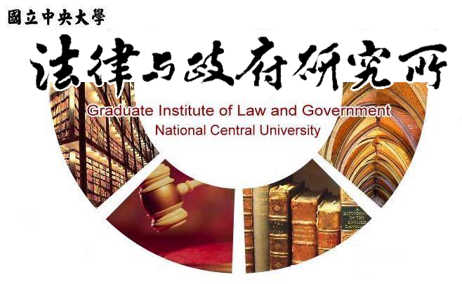

主旨
為辦理本所沈立委同學學位考試事宜

說明
1.研 究 生：沈立委。
2.指導教授：鍾國允教授。
3.論文題目：航空業策略聯盟管制之研究—以公平交易法結合、聯合行為為中心。
4.口試委員：鍾國允教授、王明禮副教授、王銘勇副教授。
5.時 間：110年6月30日(星期三)下午14:00。
6.地 點：採Google meet線上口試。

法律與政府研究所
110年06月18日

